تمارين تطبيقية حول الجراثيم و علم المناعة اعداد : وتعمي الحسين
- عرف ما يلي: البلعمة – ظاهرة الانسلال- مولد مضاد- الذاكرة المناعتية- مضادات الاجسام-مناعة خلطية- مناعة-خلوية – استمصال- تلقيح – ممنع.
- ادكر خاصيات الجراثيم الممرضة - حدد كيفية تكاثر الجراثيم مع مثال عن كل نمط – ادكر الحواجز الشراحية ودورها في التصدي للجراثيم – ادكر مكان انتاج ونضج كل من LT وLB – أدكر طرق تدعيم المناعة عند الانسان.

- التمرين الأول:
داء التهاب الكبد الحموي (l’hépatite B) مرض ناتج عن نشاط حمة تنتقل من شخص مصاب بالمرض الى شخص سليم عن طريق تحاقن الدم. ينتج عن تسرب هذه الحمة الى الجسم إصابة الكبد بجروح خطيرة، ويعاني المصاب بهذا المرض من الثعب الشديد ’ فقدان الشهية، اضطرابات هضمية، ارتفاع درجة حرارة جسمه واصفرار جلده. يعتبر التلقيح الوسيلة الناجعة لتفادي عدا المرض
- حدد صنف المتعضي المجهري المسؤول عن هذا المرض
- حدد اعراض هذا المرض
- اين تتجلى خطورة هذا المرض ؟
- اذكر الاحتياطات الواجب اتخادها لتجنب هذا المرض
-الثمرين الثاني
يعتبر التلقيح احد طرق تدعيم الاستجابة المناعتية لوقاية الجسم من بعض الامراض الخطيرة . لفهم اليات التلقيح نعتبر المعطيات التالية :  يلخص الجدول جانبه بعض التقنيات المستعملة في التلقيح  - ما الفرق بين مولد المضاد الممرض و المستعمل في التلقيح ؟  - ما نتيجة دخولهما الى الجسم ؟
  مولد مضاد ممرض | المولد المضاد المستعمل ضده في التلقيح
  سمين | دوفان
  جراثيم ممرضة حية | جراثيم ميتة أو وهنة
  حمات | أجزاء من غلاف الحمات
يؤدي الحقن المتكرر بنفس مولد المضاد الى انتاج مضادات الاجسام ويبين المنحنى جانبه تطور تركيز مضادات الاجسام بدلالة الزمن بعد حقن الفأر مرتين متتاليتين بنفس مولد المضاد  - قارن انتاج مضادات الاجسام بين الحقنة الأولى والثانية من حيث الكمية و الزمن  - كيف تفسر الاختلاف الملاحظ ؟  - استنتج نوع الاستجابة المناعتية التي ثم الكشف عنها .  - حدد نوع الكريات اللمفاوية المتدخلة في هذه الحالة .  - اعتمادا على ما سبق بين المبدأ الذي يعتمد عليه التلقيح ثم وضح أهميته في الوقاية ضد بعض الامراض الجرثومية | 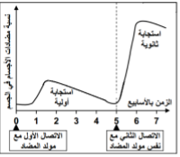
الثمرين التالت :
مرض البخص le botulisme تسمم غدائي ناتج عن سمين تنتجه بكتيريا تسمى عصية البخص clostridium ومن اعراضه الأولية : القيئ , الاسهال , اوجاع البطن ...... في غياب العلاج يؤدي الى الموت اختناقا بسبب شلل عضلات القفص الصدري .
يبين الجدول التالي ظروف ونتائج تجربتين أنجزت على الفئران AوBوC من نفس السلالة . علما ان الفأر A كان مصابا بالبخص وشفي منه .

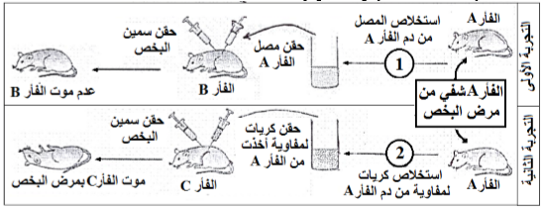
- اين تتجلى خطورة عصية البخص؟ 2. استخلص الهدف من القيام بالتجربتين.
3. فسر نتائج التجربتين. 4. استنتج نوع الاستجابة المناعتية المتدخلة ضد عصيات البخص.
5. تكشف هذه المعطيات التجريبية على وسيلة تستعمل طبيا لتدعيم المناعة،
- حدد هذه الوسيلة ب- فسر لماذا تؤمن هذه الوسيلة استجابة مناعتيه فورية في حالة تطيقها .
التمرين الرابع :
لفهم بعض جوانب الاستجابة المناعتية النوعية إثر دخول مولد مضاد الى الجسم. ثم استخلاص بلعميات، كريات لمفاوية TوB
من فأر سليم وإنجاز التجارب في أوساط زرع مختلفة وملائمة وذلك بوجود انسلين البقر ويبين الجدول النتائج المحصل عليها
- ماذا يمثل انسلين البقر بالنسبة لجسم الفأر؟  - أذكر معللا جوابك نوع الاستجابة المناعتية التي تكشف عنها هذه التجارب.  - استنتج الشروط الضرورية لإنتاج مضادات الاجسام عند حقن الفأر بأنسلين البقر.  - استخلص الظاهرة التي تكشف عنها التجارب | 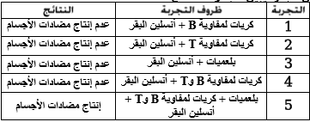

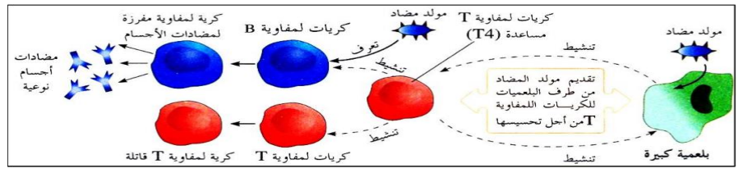

الثمرين الخامس:
لفهم اليات دفاع الجسم ضد الخلايا السرطانية نقدم المعطيات التجريبية التالية:
نحقن فار سليم A بخلايا سرطانية. بعد أسبوعين نأخذ من هذا الفأر المصل والكريات اللمفاوية T ونقوم بالتجارب الممثلة في الجدول التالي:
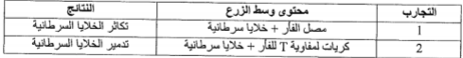
- قارن تأثير كل من المصل والكريات اللمفاوية T على الخلايا السرطانية.
- استنتج نوع الاستجابة المناعتية المتدخلة ضد الخلايا السرطانية.
- تمت إعادة التجربة 2 باستعمال كريات لمفارية T لفأر لم يسبق حقنه بخلايا سرطانية.
ماهي النتيجة المتوقعة؟ علل جوابك.
التمرين السادس:
يكسب التلقيح مناعة ضد مرض معين بينما يساعد الاستمصال على تخطي المرض. ولتوضيح ذلك أنجزن التجارب التالية.
- . فسر موت الفأر A وعدم موت الفأر B.  - حدد طريقة تدعيم المناعة المستعملة في:  - التجربة 2  - التجربة 3  3. من خلال التجربتين 3و4 استنتج طبيعة الاستجابة المناعتية المتدخلة ضد الدفتيريا. وضح جوابك. | 